Przedszkole nr 11 „Po Kasztanami” Gdynia, 05.09.2014 r.
ul. Bosmańska 26 a
81-116 Gdynia
tel/fax (58) 625-13-39
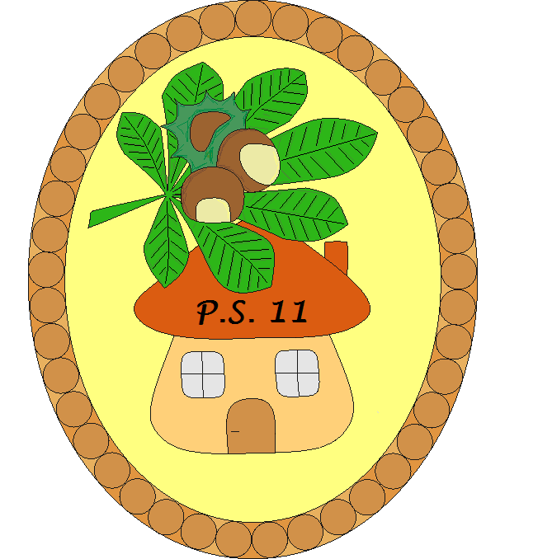

Opinia
na temat Radnego Miasta Gdyni
Pana Jarosława Kłodzińskiego

Pan Jarosław Kłodziński – Radny Miasta Gdyni jest dla całej społeczności Przedszkola nr 11 „Pod Kasztanami” w Gdyni najlepszym przyjacielem. To człowiek, który pomoże w każdej sytuacji, nigdy nie zawiedzie i nie oczekuje niczego w zamian. Jest dobrze zorganizowany, umiejętnie łączy pracę zawodową, społeczną i naukową.
Pan Jarosław swoją pomoc przedszkolu ofiarował kilka lat temu, wcielając się w postać św. Mikołaja. Znakomite podejście do dzieci, humor, umiejętność wspólnej zabawy sprawiły, że dzień 6 grudnia oraz dzień balu karnawałowego były dla dzieci dniami wyjątkowej radości. Od tamtej pory rokrocznie wciela się w tę szczególną dla dzieci postać.
Pan Jarosław zaangażował się w ekologiczne działania przedszkola poświęcając co roku swój prywatny czas, samochód oraz siły do wywożenia odpadów segregowanych, tj. plastikowych nakrętek do punktu skupu. Troszczy się o wynegocjowanie korzystnych cen, by przedszkole miało możliwie jak największe korzyści z działań proekologicznych jakie prowadzi. Pozyskane środki finansowe służą do zakupu nagród dla zaangażowanych dzieci.
Pan Jarosław dzieli się swoją pasją i wiedzą. Troska o zdrowie, zdrowy styl życia, miłość do Gdyni, bunkry to tylko nieliczne tematy, którymi się pasjonuje. Dzieli się posiadaną wiedzą i podejmuje działania, by zarazić swoją pasją ludzi w każdym wieku. W naszym Przedszkolu w trosce o rozwój fizyczny dzieci, o ich zdrowie, angażuje się w organizację festynów rodzinnych przeprowadzając ćwiczenia, zadania ruchowe dla dużych i małych.
Jako dyrektor Przedszkola nr 11 znalazłam w Panu Jarosławie nieocenioną pomoc, kopalnię wiedzy na wiele interesujących tematów, człowieka pomocnego w rozwiązaniu każdego problemu, uczciwego i oddanego każdej sprawie, za którą jest odpowiedzialny.
Wszyscy jesteśmy mu bardzo wdzięczni za poświęcenie prywatnego czasu na rzecz Przedszkola, jego wychowanków i pracowników.

Lucyna Bisewska- dyrektor Przedszkola nr 11
„Pod Kasztanami” w Gdyni

